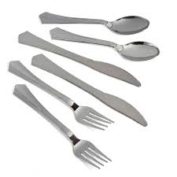

**Πιρούνια – Κουτάλια**

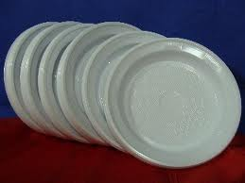

**Πιάτα**

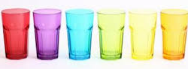

**Ποτήρια**

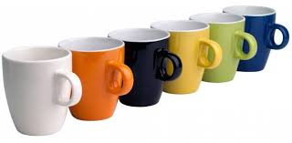

**Κούπες**

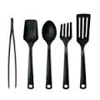

**Εργαλεία Κουζίνας**

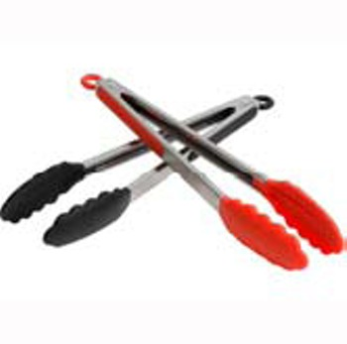

**Λαβίδες Κουζίνας**

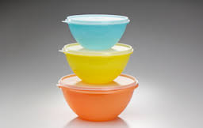

**Τάπερ**

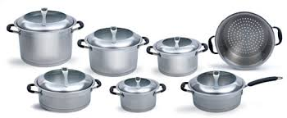

**Σκεύη Μαγειρικής**

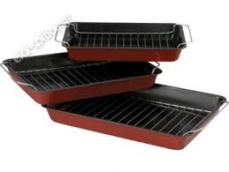

**Ταψιά Μαγειρικής**

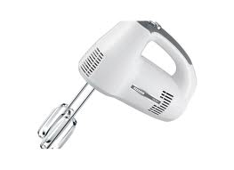

**Μίξερ Χειρός**

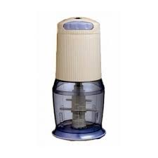

**Μούλτι**

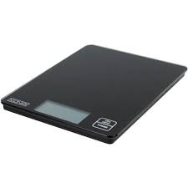

**Ζυγαριά Τροφίμων**

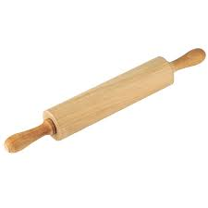

**Πλάστης**

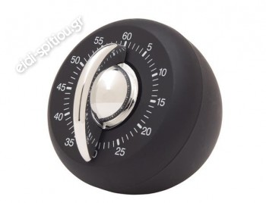

**Χρονόμετρο Κουζίνας**

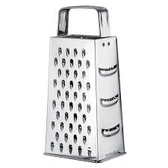

**Τρίφτης**

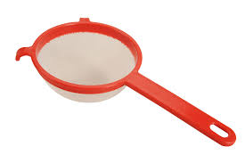

**Σουρωτήρι**

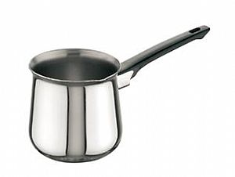

**Μπρίκι**

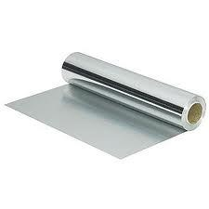

**Αλουμινόχαρτο**

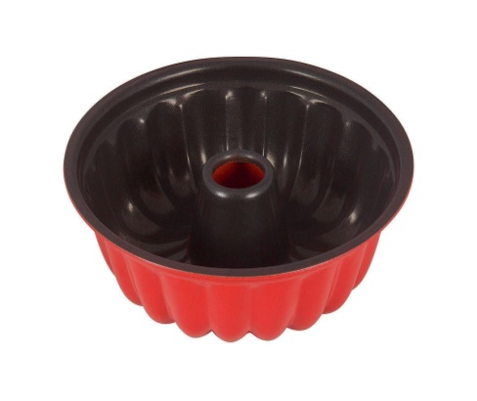

**Φόρμα Κέικ**

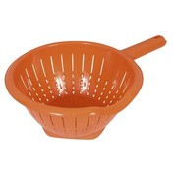

**Σουρωτήρι Ζυμαρικών**

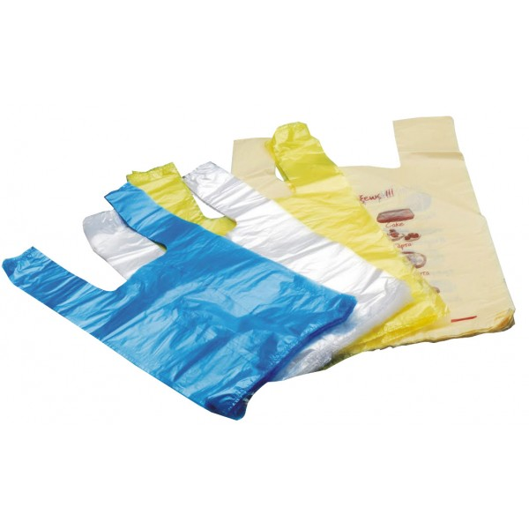

**Σακουλές**



**Γάντια μιας χρήσης**

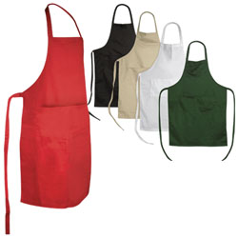

**Ποδιές**

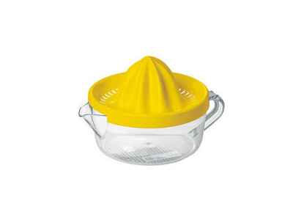

**Λεμονοστύφτης**

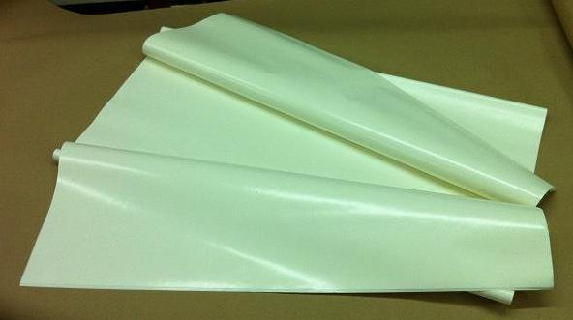

**Λαδόκολλα**



**Αλάτι**

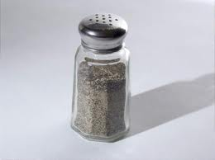

**Πιπέρι**

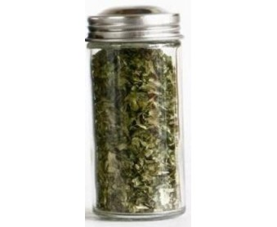

**Ρίγανη**



**Ζάχαρη**

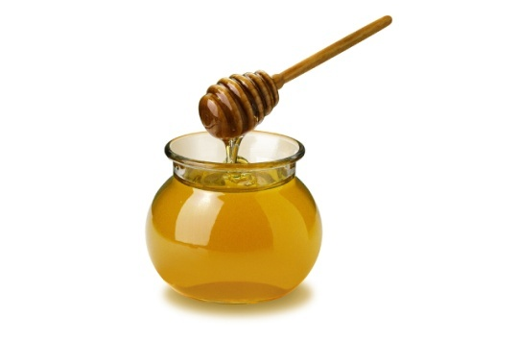

**Μέλι**

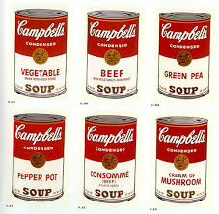

**Κονσέρβες**

**Σύμβολα για χρήση ηλεκτρικής κουζίνας**